HBRIDGE01B – budič motorů
Jakub Kákona, Milan Horkel

Modul slouží jako výkonový budič pro dvojici komutátorových motorů nebo pro jeden krokový motor.
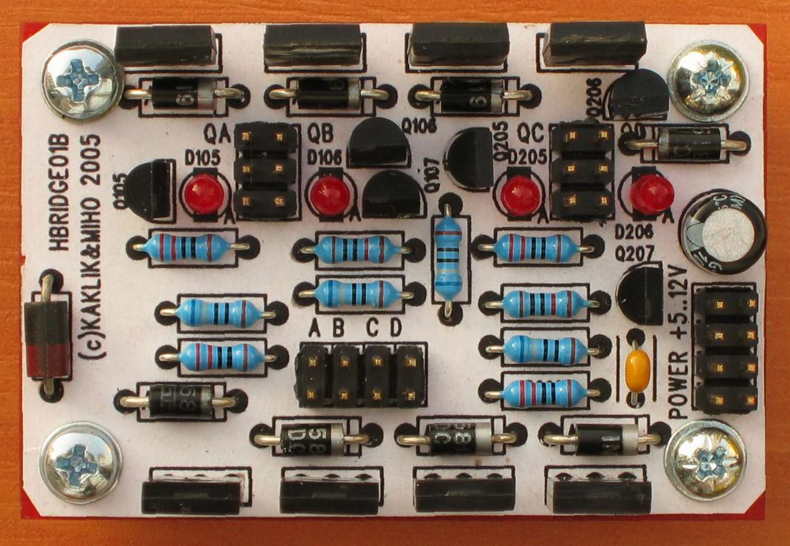

Technické parametry
Parametr | Hodnota | Poznámka
Počet kanálů | 2x plný most | Sepnutí indikováno LED
Napájení | +4V..+16V
Vlastní spotřeba | 20mA / 80mA / 120mA | Sepnutí obou mostů při napájení 5V / 12V / 16V
Zatížitelnost | 2x 1.5A
Vstupní úrovně | U_{IL}=0.8V U_{IH}=2.0V | Kompatibilní s TTL
Rozměry | 60.5x40.5x20mm | Výška nad upevňovací deskou

Popis konstrukce

Úvodem
Modul je určen jako levný výkonový výstup pro ovládání motorů a jiných výkonových periférií, které není možné přímo připojit k výstupům mikroprocesoru. Modul obsahuje dva shodné úplné mosty, které je možné nezávisle ovládat pomocí celkem 4 vstupů. Ovládání je dáno pravdivostní tabulkou.
Vstup |  | Výstup |  |  | Vstup |  | Výstup
B | A | QB | QA |  | D | C | QD | QC
L | L | ZZ | ZZ |  | L | L | ZZ | ZZ
L | H | HH | LL |  | L | H | HH | LL
H | L | LL | HH |  | H | L | LL | HH
H | H | HH | LL |  | H | H | HH | LL
H a L znamená vstupní TTL úrovně
HH a LL znamená vysoké a nízké napětí na výkonovém výstupu, ZZ znamená odpojený výstup

Zapojení modulu
Zapojení mostu AB je následující. Most CD je zapojen shodně. Součástky prvního mostu mají index začínající 100, u druhého mostu pak 200.
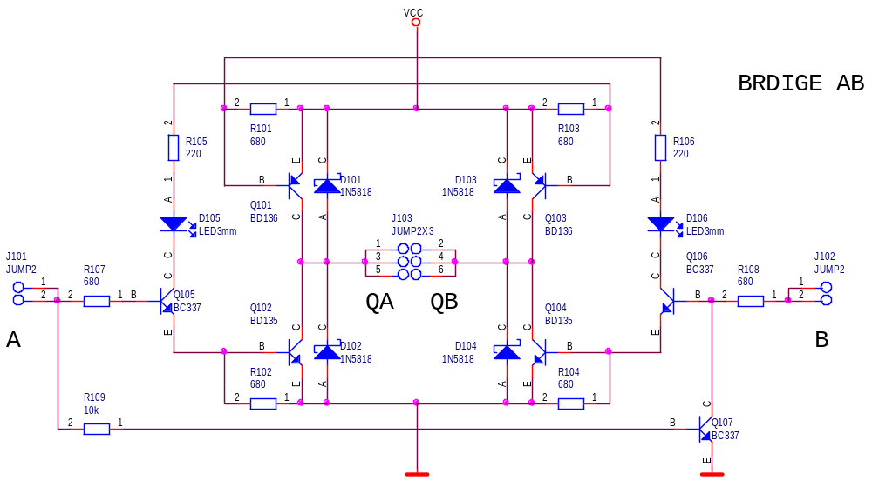
Zapojení mostu přímo vychází ze zapojení čínských autíček na dálkové ovládání. Na vstupech modulu jsou přes odpor připojeny tranzistory Q105 a Q106, které přes indikační diody D105 a D106 zabezpečují vazbu mezi pravou a levou částí H můstku. Tyto tranzistory budí výkonové spínací tranzistory Q100/Q102 a Q101/Q104 (budí se vždy 2 tranzistory křížem). Tranzistor Q107 blokuje současné sepnutí obou polovin H můstku. Zkratový proud by mohl zničit výkonové tranzistory.
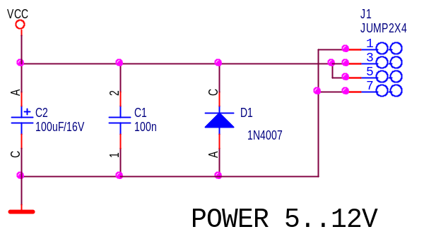
Napájecí obvod obsahuje ochrannou diodu, která omezuje napájecí napětí nesprávné polarity na bezpečnou velikost. Předpokladem fungování této ochrany je připojení na napájecí zdroj, který nedokáže zničit diodu D1.

Omezení konstrukce
Hlavním omezení konstrukce spočívá v tom, že se při výrazné změně napájecího napětí výrazně mění buzení tranzistorů. Pokud bude používán můstek spíše při vyšších napájecích napětích je vhodné zvětšit odpory R105/R106 tak, aby byly tranzistory správně buzené. V případě potřeby je možné tranzistory opatřit chladičem.

Mechanická konstrukce
Modul je realizován na jednostranné desce plošných spojů. V rozích plošného spoje jsou čtyři upevňovací otvory pro šrouby M3.

Osazení a oživení

Osazení
Modul se osazuje standardním způsobem, od nejnižších součástek(odpory,diody) po nejvyšší. (tranzistory, kondenzátory). U tranzistorů je třeba dát pozor na správnou polaritu. Na straně spojů jsou osazeny pouze odbuzovací SMD odpory (všechny jsou stejné).
Místo uvedených BD135/BD136 je možné použít i BD139/BD140 nebo jiné podobné tranzistory. Pozor na zapojení vývodů a polaritu NPN a PNP.
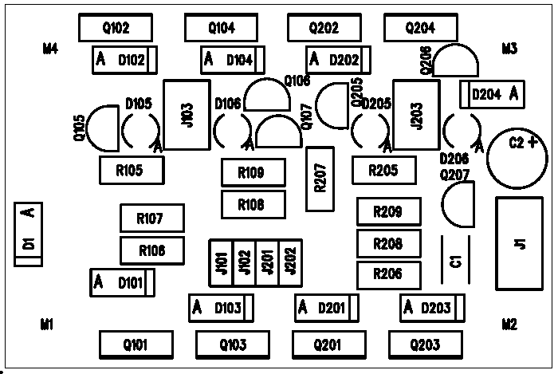
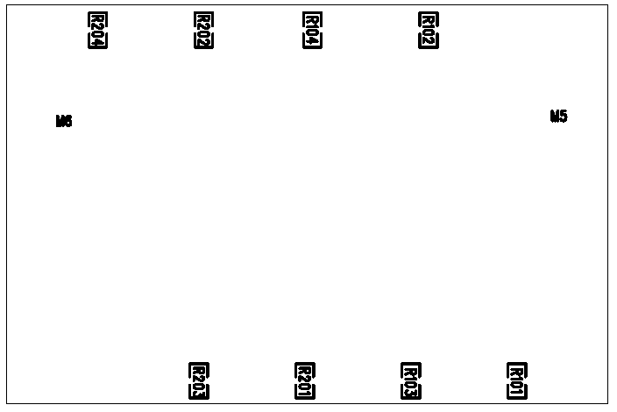
Odpory
R105,R106,R205,R206 | 220
R107,R108,R207,R208 | 680
R101,R102,R103,R104,  R201,R202,R203,R204 | 680 SMD R0805
R109,R209 | 10k
Keramické kondenzátory
C1 | 100n
Elektrolytické kondenzátory
C2 | 100uF/16V
Diody
D1 | 1N4007
D101,D102,D103,D104,  D201,D202,D203,D204 | 1N5818
Diody LED
D105,D106,D205,D206 | LED3mm, Červená
Tranzistory
Q101,Q103,Q201,Q203 | BD136
Q102,Q104,Q202,Q204 | BD135
Q105,Q106,Q107,  Q205,Q206,Q207 | BC337
Mechanické součástky
J1 | JUMP2X4
J101+J102+J201+J202 | JUMP2X4
J103,J203 | JUMP2X3
Konstrukční součástky
4ks | Šroub M3x12 křížový s válcovou hlavou
4ks | Podložka M3
4ks | Distanční sloupek M3x5

Oživení
Pokud jsou použity fungující součástky a spoje jsou správně provedené bude modul fungovat napoprvé. Pro jistotu je vhodné při prvním zapnutí použít regulovatelný zdroj a při postupném zvyšování napájecího napětí zkontrolovat, zda je spotřeba v rozumných mezích.

